070079
Sur l’cabinet à ma grand’mère
(Courante)
Tr : Marie Salaud
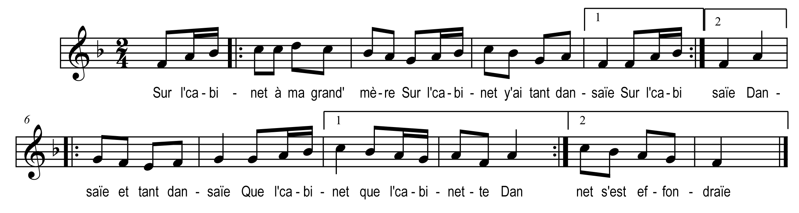

Sur l’cabinet à ma grand’mère )
Sur l’cabinet y’ai tant dansaïe ) bis
Dansaïe et tant dansaïe
Que l’cabinette que l’cabinette
Dansaïe et tant dansaïe
Que l’cabinet s’est effondraïe

